Министерство науки и высшего образования Российской Федерации
РТУ МИРЭА
Институт перспективных технологий и индустриального программирования
Кафедра компьютерного дизайна

ПРАКТИЧЕСКОЕ ЗАДАНИЕ 1
Применение 5 ключевых принципов визуального дизайна
Дисциплина: Визуальная эстетика интерфейсов
Брифы 1 и 3: лендинг онлайн-марафона по йоге и страница услуги digital-агентства

Выполнил: студент группы ______________________________
Преподаватель: Воробьева Татьяна Александровна
Семестр 1, 2026–2027 учебный год

Москва, 2026

1. Что сделано
По заданию нужно было собрать интерфейс с нуля и осознанно применить пять принципов: масштаб, визуальную иерархию, баланс, контраст и гештальт-принципы. Взято два брифа вместо одного, потому что принципы лучше видно на сравнении: лендинг марафона продаёт эмоцию и решение «начать», страница услуги агентства продаёт расчёт и снимает недоверие. Одни и те же правила дают в этих случаях разную композицию, и это показано на двух макетах.
— Бриф 1. Лендинг онлайн-марафона по йоге «21 день гармонии». Аудитория: женщины 25–40 лет, начинающие. Цель страницы: мотивировать записаться.
— Бриф 3. Страница услуги «Разработка сайтов» в digital-агентстве. Аудитория: владельцы малого и среднего бизнеса. Цель страницы: получить заявку.
Макеты собраны в вёрстке по модульной сетке и выложены на общий холст: два артборда шириной 1440 px рядом, с подписями к каждому принципу на полях. Формат позволяет открыть макет в браузере и перенести в Figma без пересчёта размеров.
2. Общие основания обоих макетов
Оба макета стоят на одной сетке и одном шаге отступов. Это не экономия усилий, а условие сопоставимости: когда каркас общий, различия в композиции объясняются решениями, а не разной разметкой.
Таблица 1 - Параметры модульной сетки
Параметр | Значение | Зачем
Ширина холста | 1440 px | Стандартный десктопный экран
Колонок | 12 | Делится на 2, 3, 4 и 6 блоков
Боковые поля | 120 px | Контентная область 1200 px
Желоб | 24 px | Зазор между колонками
Ширина колонки | 78 px | (1200 - 11 x 24) / 12
Шаг отступов | 8 px | Все отступы кратны: 8, 16, 24, 32, 48, 88

Крупные вертикальные отступы между секциями (88 px сверху и снизу) работают на гештальт-принцип близости: разрыв между смысловыми блоками заметно больше, чем расстояния внутри блока, поэтому секции читаются как отдельные сообщения ещё до чтения текста.
3. Работа 1. Лендинг марафона «21 день гармонии»
3.1. Аудитория и главное действие
Начинающая практику женщина 25–40 лет приходит на такую страницу с двумя сомнениями: «у меня не получится» и «я брошу». Поэтому визуальный тон выбран спокойный: тёплый песочный фон, глубокий зелёный текст, антиква в заголовках. Агрессивный продающий стиль (красные плашки, таймеры, восклицания) противоречил бы обещанию мягкой практики.
Главное действие одно: записаться. Все остальные элементы подчинены ему, а кнопка повторяется трижды (в шапке, в первом экране и в финальном блоке) в одной и той же форме и цвете.
3.2. Масштаб
Использовано четыре кегля, как требует критерий оценки. Пятый размер не заводился специально: там, где нужна более мелкая подпись, работает не размер, а цвет, насыщенность и разрядка.
Таблица 2 - Типографическая шкала лендинга
Уровень | Кегль | Гарнитура | Где применён
1 | 88 px | Cormorant Garamond 500 | Название марафона, цена в финальном блоке
2 | 40 px | Cormorant Garamond 500 | Заголовки секций, имя ведущей, числовые факты
3 | 22 px | Manrope 500–600 | Подзаголовок, даты, стоимость, кнопки, строки расписания
4 | 16 px | Manrope 400–600 | Основной текст, подписи, меню, надзаголовки

Разница между соседними ступенями заметная (88 / 40 / 22 / 16), поэтому уровни не спорят друг с другом. Шрифтовая пара тоже разводит роли: антиква Cormorant Garamond отвечает за «голос» марафона, гротеск Manrope — за служебную информацию.
3.3. Визуальная иерархия
Порядок восприятия задан и проверен приёмом «прищура»: при расфокусированном взгляде сохраняется та же очерёдность.
Таблица 3 - Порядок чтения первого экрана
Очередь | Что видно | Чем достигнуто
Первое | «21 день гармонии» и кнопка «Записаться» | Максимальный кегль, единственный насыщенный цвет на странице
Второе | Подзаголовок, даты, стоимость | Третий кегль, контрастная пара «подпись — значение»
Третье | Меню, счётчик мест, подписи | Четвёртый кегль, приглушённый цвет текста

Дальше по странице иерархия повторяется в каждой секции: надзаголовок прописными (16 px, терракота), заголовок (40 px), тело (16 px). Повторение одной и той же схемы делает длинную страницу предсказуемой.
3.4. Баланс
Первый экран построен асимметрично: текстовый блок занимает 7 колонок, фотография — 5. Асимметрия здесь уместнее симметрии, потому что взгляд в кириллице идёт слева направо и первым должен встретить заголовок, а не изображение.
Равновесие держится за счёт оптического веса: слева плотная тёмная масса текста на небольшой площади, справа светлое пятно большей площади. Поля слева и справа одинаковые (120 px), поэтому композиция не заваливается. Секции с карточками, наоборот, симметричны: четыре колонки по 3 модуля — ритм после насыщенного первого экрана.
3.5. Контраст
Контраст работает на одну задачу: сделать целевое действие самым заметным элементом. Терракотовая заливка не встречается больше нигде, кроме кнопок и надзаголовков, поэтому глаз находит кнопку мгновенно.
Таблица 4 - Палитра лендинга
Цвет | Код | Роль | Контраст с фоном
Песочный | #F5F0E8 | Основной фон | —
Тёплый бежевый | #EFE8DC | Фон секций через одну | —
Хвойный | #22342C | Текст и фон финального блока | около 11,7 : 1
Приглушённый зелёный | #5A6B61 | Второстепенный текст | около 5,2 : 1
Терракота | #B5502C | Заливка кнопок, белый текст | около 5,1 : 1
Тёплый персиковый | #E08A5F | Кнопка на тёмном блоке | около 5,0 : 1

Второй пик контраста — финальный блок оплаты: инверсия светлой страницы в тёмно-зелёный прямоугольник. Инверсия тона даёт сильный акцент, не добавляя в палитру новый цвет. На тёмном фоне кнопка меняется на светлый персиковый с тёмным текстом: сохранить там основную терракоту значило бы потерять её на фоне.
3.6. Гештальт-принципы
— Близость. Четыре преимущества стоят как четыре столбца: внутри столбца иконка, заголовок и текст разделены 16 px, между столбцами — 24 px, до соседней секции — 88 px. Группы читаются без рамок и линий.
— Сходство. Семь строк расписания оформлены одинаково: номер дня, название, длительность, тип занятия. Одинаковая форма заставляет воспринимать их как один список, а не семь отдельных сообщений.
— Общая область. Отзывы помещены в белые карточки со скруглением 24 px, финальный призыв — в тёмную полосу во всю ширину. Заливка объединяет содержимое даже там, где элементы разнородны.
— Продолжение. Левые края заголовков, текста и кнопок стоят на одной вертикали (120 px от края). Взгляд идёт по этой линии сверху вниз и не сбивается на длинной странице.
— Замыкание. Фотографии заменены рамками со скруглением и подписью размера: контур читается как готовое изображение, композиция оценивается без реальных снимков.

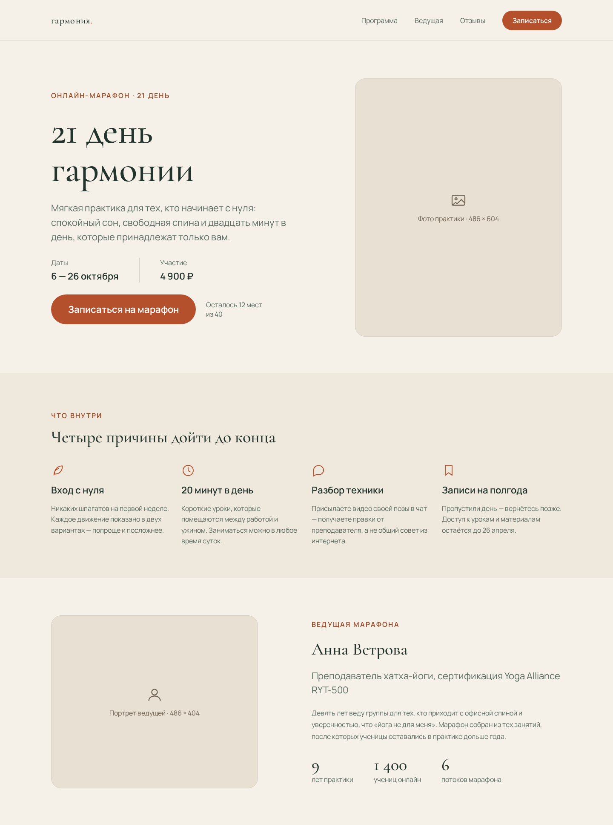
Рисунок 1 - Лендинг «21 день гармонии», верхняя часть макета

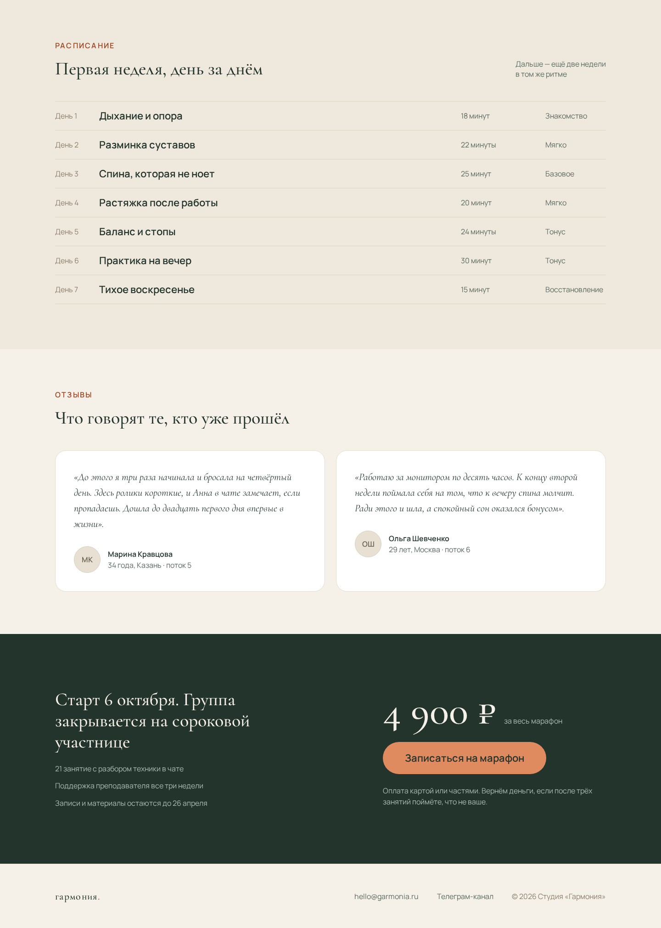
Рисунок 2 - Лендинг «21 день гармонии», нижняя часть макета

4. Работа 2. Страница услуги «Разработка сайтов»
4.1. Аудитория и главное действие
Владелец бизнеса приходит с другим набором вопросов: сколько стоит, за какой срок, кто уже делал похожее и что будет, если сорвут сроки. Поэтому тон противоположный лендингу йоги: белый фон, графитовый текст, плотный гротеск, синий как единственный акцент. Страница выглядит как коммерческое предложение, а не как реклама.
Главное действие — оставить заявку. Оно повторяется в шапке, в первом экране, в каждой карточке тарифа и в финальной форме.
4.2. Масштаб
Таблица 5 - Типографическая шкала страницы услуги
Уровень | Кегль | Гарнитура | Где применён
1 | 72 px | Unbounded 600 | Название услуги
2 | 36 px | Unbounded 500 | Заголовки секций, цены, номера этапов
3 | 20 px | Golos Text 600 | Названия тарифов и работ, телефон менеджера
4 | 16 px | Golos Text 400–600 | Описания, списки, кнопки, поля формы, подписи

Важная деталь: цена набрана вторым кеглем, наравне с заголовками секций. Для этой аудитории цена — не второстепенная подпись, а то, ради чего страницу открыли. Кнопки, наоборот, набраны четвёртым кеглем: их выделяет цвет, а не размер, иначе на странице получилось бы четыре конкурирующих акцента.
4.3. Визуальная иерархия
Порядок секций повторяет порядок сомнений клиента: что вы делаете — сколько это стоит — как вы работаете — кому уже делали — что если что-то пойдёт не так — форма заявки. Форма стоит последней сознательно: просить контакты раньше, чем сняты возражения, значит получить меньше заявок.
Внутри ряда тарифов иерархия задана инверсией: одна карточка из четырёх залита графитом и помечена плашкой «Чаще всего выбирают». Она становится точкой входа в сравнение, остальные три читаются относительно неё.
4.4. Баланс
Первый экран использует ту же асимметрию 7 : 5, что и лендинг йоги, но уравновешивающий объект другой: не фотография, а рамка браузера с превью проекта. Ниже композиция становится симметричной — четыре карточки тарифов, пять шагов процесса, четыре работы, четыре гарантии. Равные блоки в ряд читаются как «мы делаем это системно», что и требуется в деловом контексте.
Тёмная карточка в ряду тарифов немного смещает вес ряда влево от центра. Это компенсировано правым выравниванием подписи про вилку цен над рядом и ссылкой «Все 40 проектов» в секции работ.
4.5. Контраст
Таблица 6 - Палитра страницы услуги
Цвет | Код | Роль | Контраст с фоном
Белый | #FFFFFF | Основной фон | —
Светло-серый | #F2F3F6 | Фон секций через одну | —
Графит | #101114 | Текст, тёмная карточка, блок формы | около 18,9 : 1
Серый | #5C6068 | Второстепенный текст | около 6,3 : 1
Синий | #2B4BE8 | Кнопки и ссылки, белый текст | около 6,4 : 1
Мятный | #7FE3B0 | Плашка и ссылка на тёмном | около 12 : 1

Акцентов ровно два, и они не конкурируют: синий работает на светлом фоне, мятный — только внутри тёмных областей. Тёмный блок формы в конце страницы даёт тот же приём, что и тёмная полоса в лендинге йоги: последний экран отличается от всего предыдущего, поэтому взгляд на нём останавливается.
4.6. Гештальт-принципы
— Общая судьба. Пять этапов работы стоят на одной горизонтальной линии, у каждого сверху отрезок границы. Первый отрезок синий, остальные серые: линия читается как маршрут с отмеченным началом.
— Сходство. Четыре карточки тарифов имеют одинаковую внутреннюю структуру: название, описание, линия, цена, срок, список, ссылка. Отличие только в заливке выделенной карточки, поэтому сравнивать их легко.
— Близость. В карточке цена и срок стоят вплотную друг к другу и отделены линией от описания: это одна мысль «сколько и когда».
— Общая область. Карточка менеджера вынесена в отдельный блок внутри тёмной секции. Контакты не растворяются в форме, но остаются с ней в одной зоне.
— Замыкание. Превью работ — прямоугольники со скруглением и подписью размера; рамка браузера в первом экране достраивается воображением до окна с сайтом.

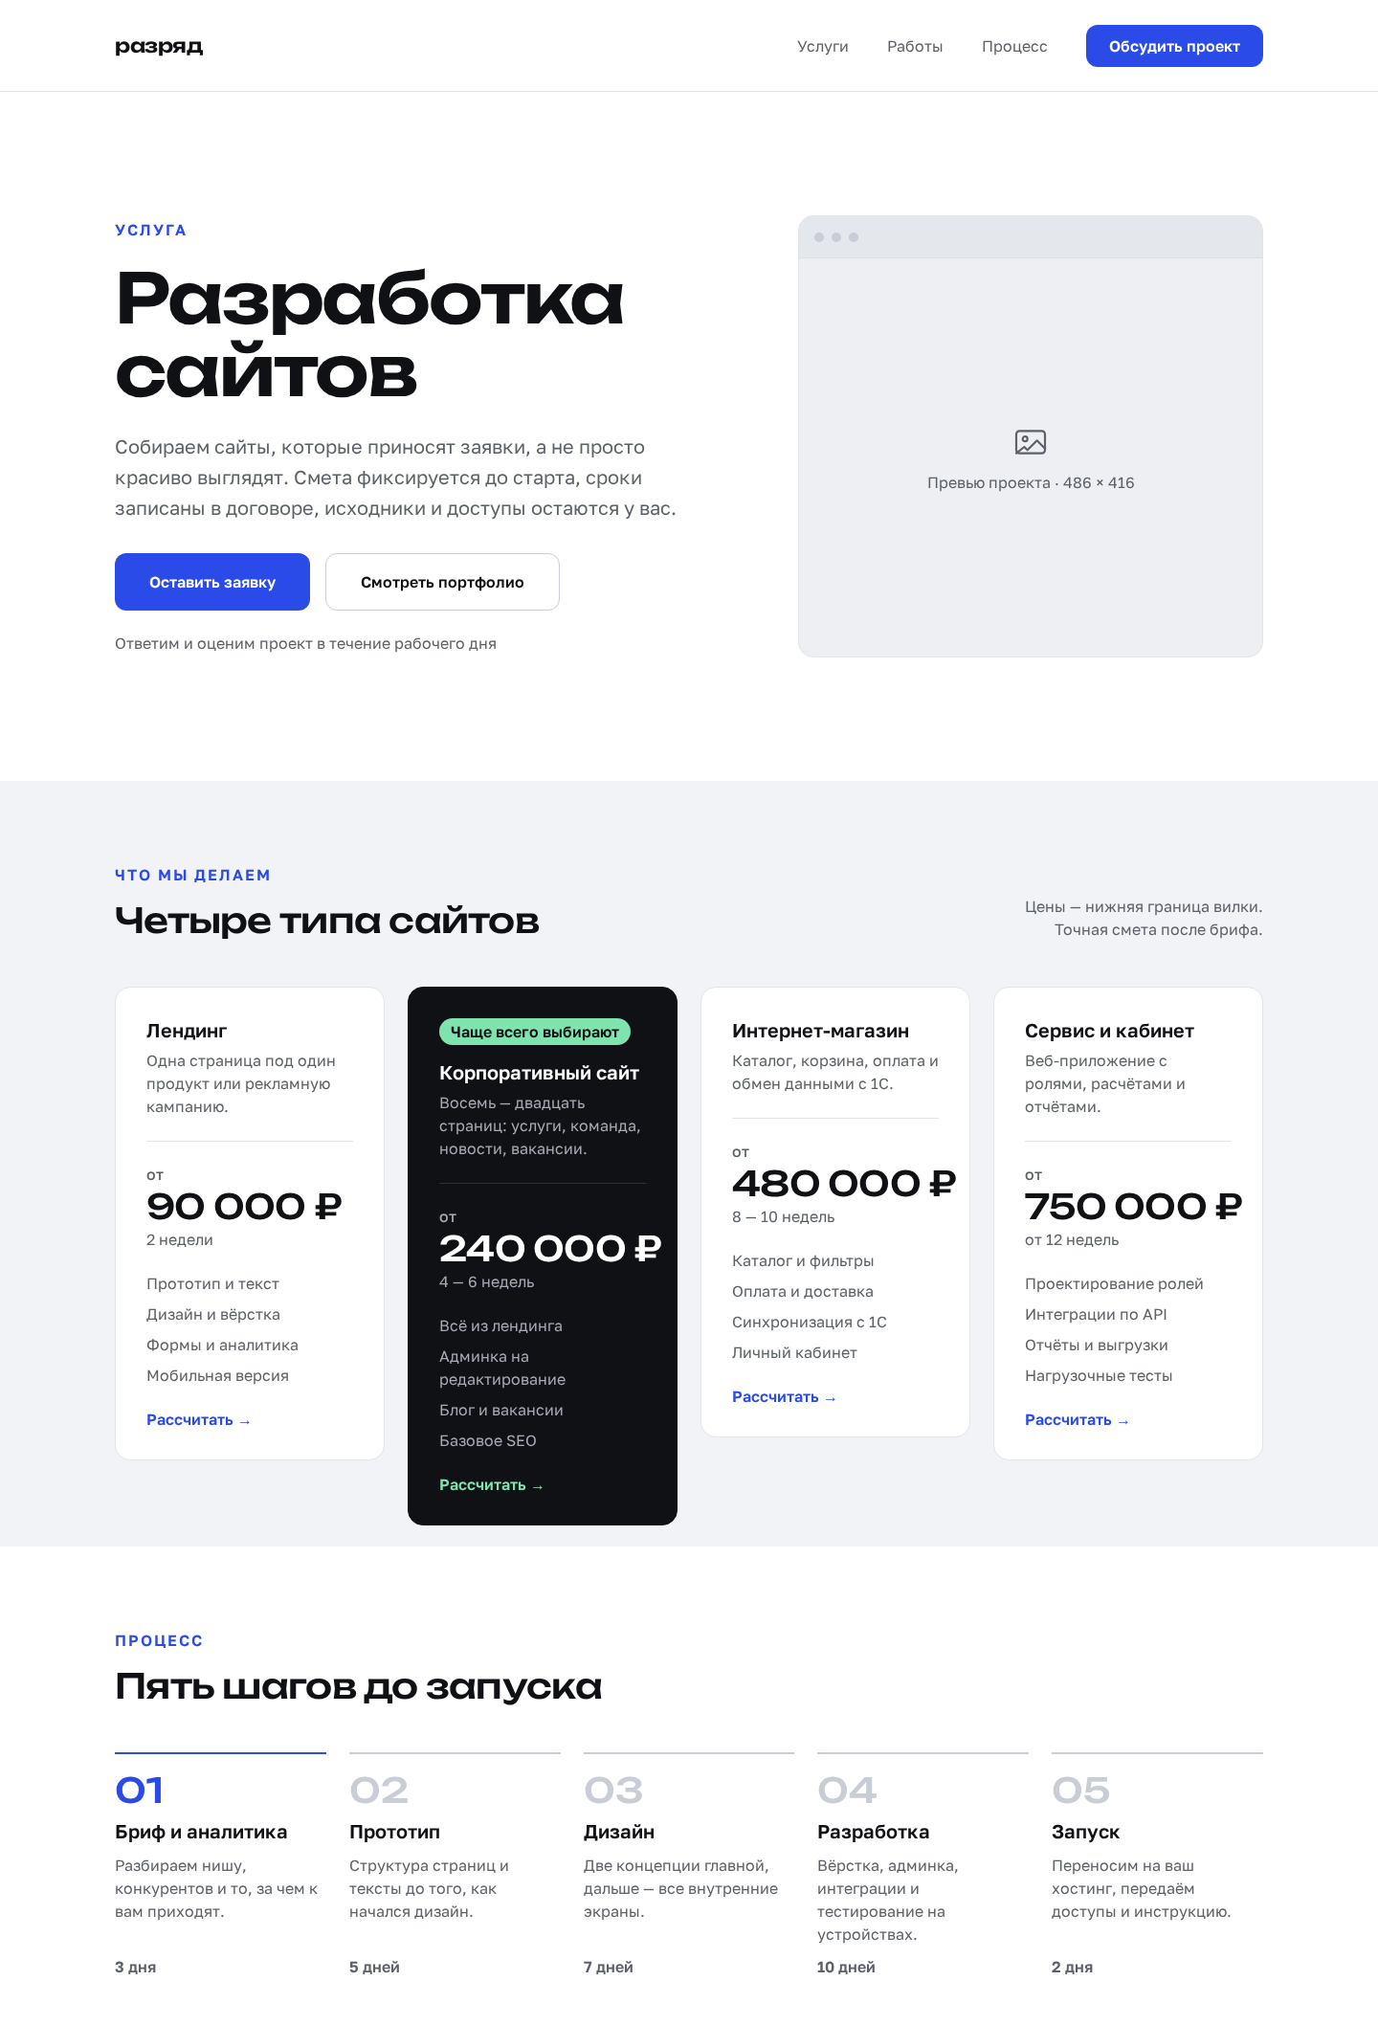
Рисунок 3 - Страница услуги «Разработка сайтов», верхняя часть макета

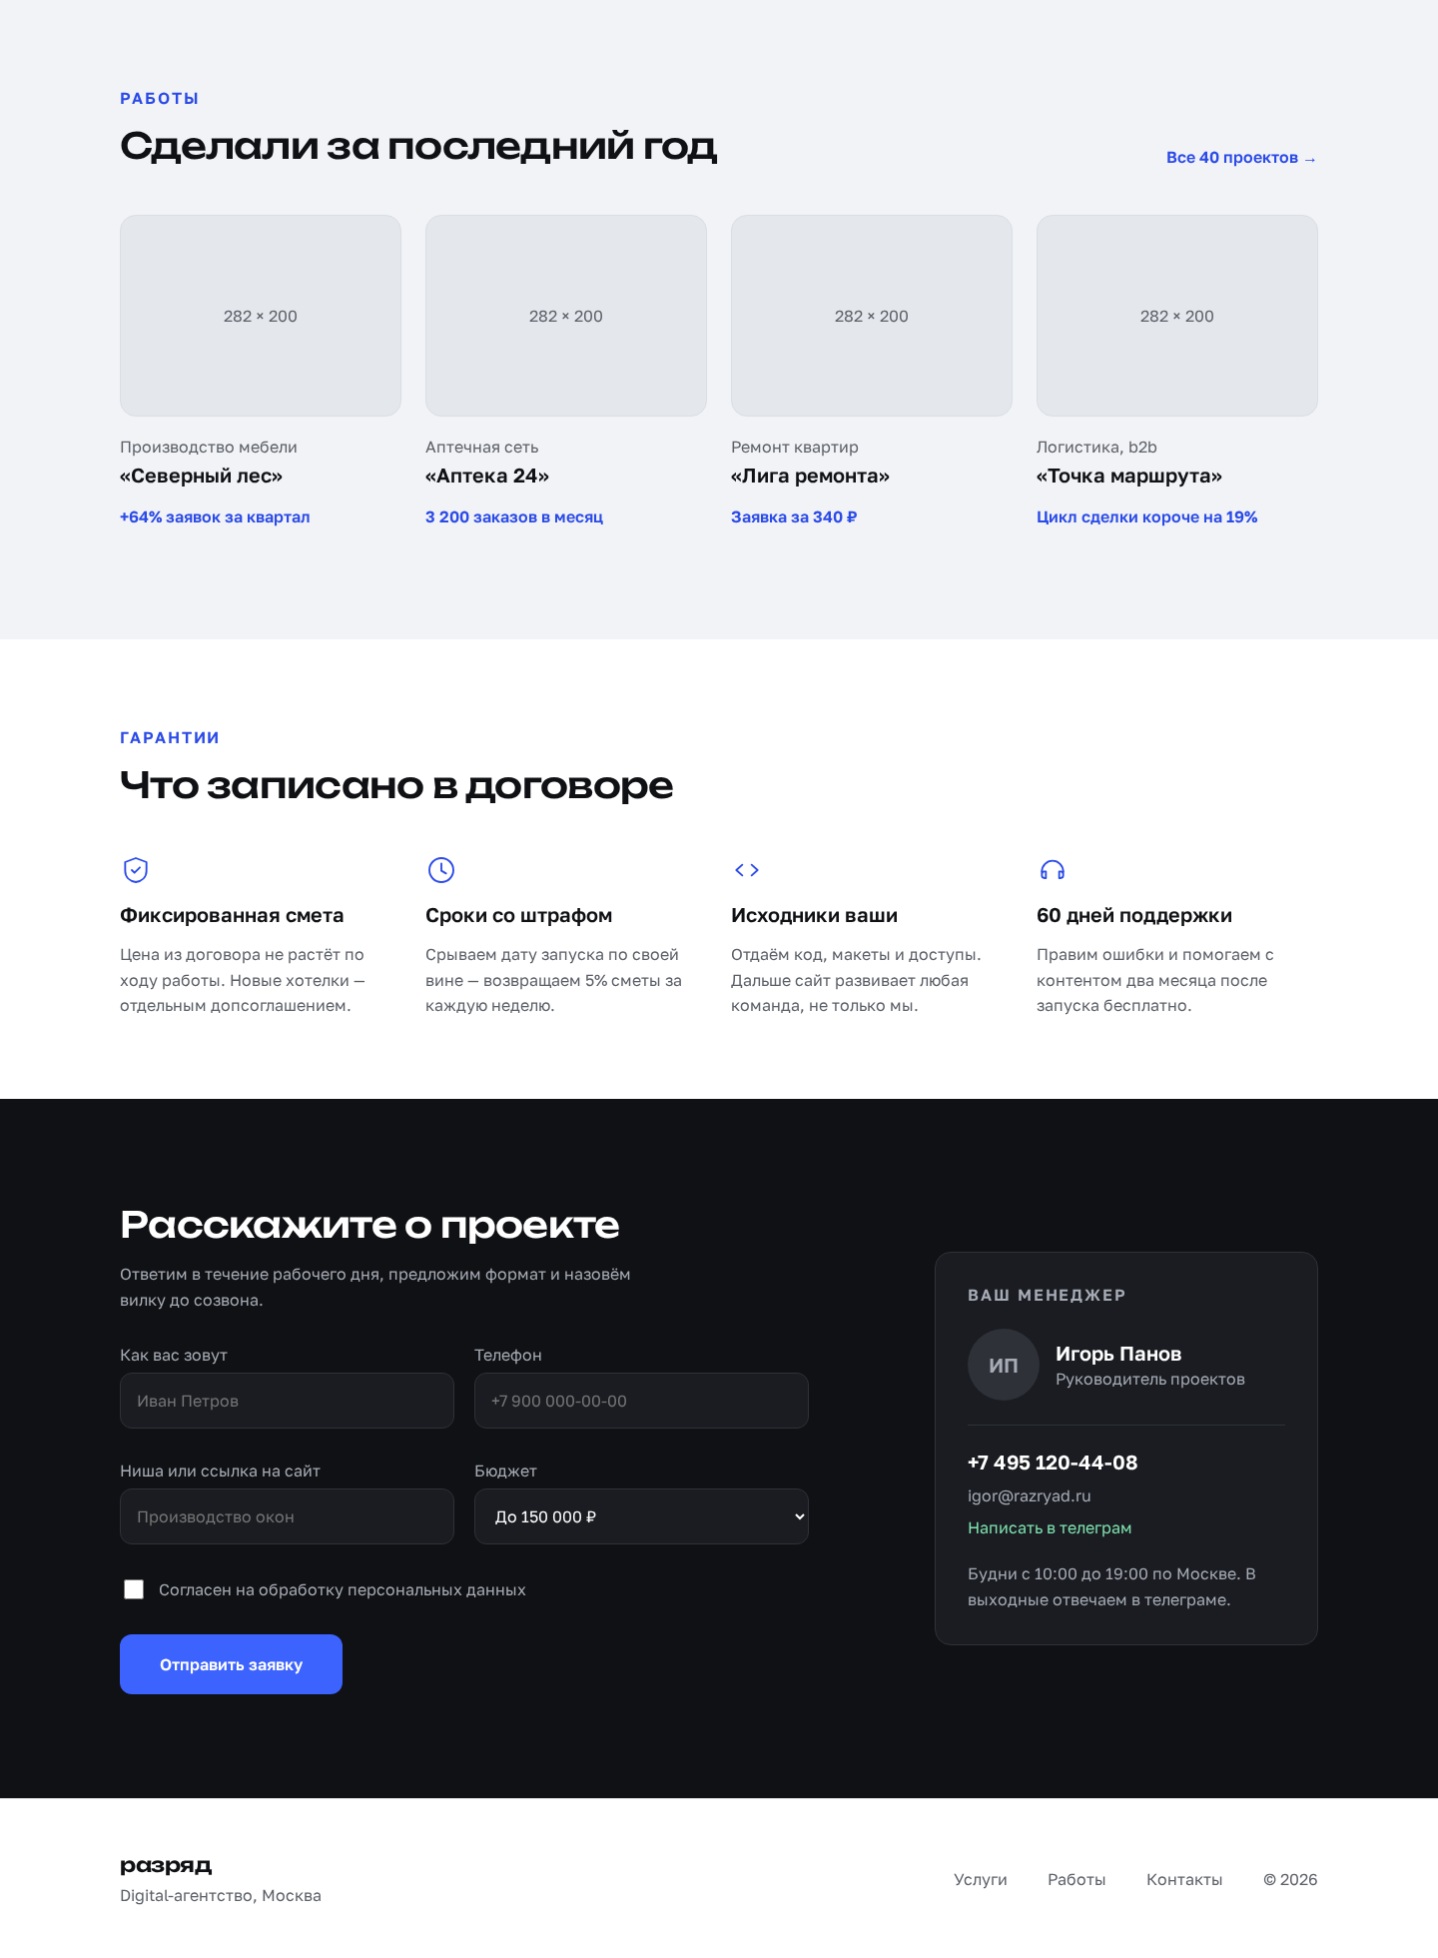
Рисунок 4 - Страница услуги «Разработка сайтов», нижняя часть макета

5. Соответствие критериям оценки
Таблица 7 - Самопроверка по критериям задания
Критерий | Как выполнен
Чёткая визуальная иерархия | Три уровня чтения на каждом экране, схема надзаголовок — заголовок — тело повторяется во всех секциях обоих макетов
Масштаб, 3–4 размера | Ровно 4 кегля в каждом макете: 88 / 40 / 22 / 16 и 72 / 36 / 20 / 16; мелкие подписи различаются цветом и разрядкой, а не пятым кеглем
Сбалансированная композиция | Асимметрия 7 : 5 в первых экранах при равных полях 120 px, симметричные ряды карточек ниже; всё на сетке из 12 колонок
Эффективный контраст для CTA | Один насыщенный цвет закреплён за действием в каждом макете, плюс инверсия тона в финальном блоке; контраст текста не ниже 4,5 : 1
Логичная группировка | Близость, сходство, общая область и продолжение перечислены по элементам в разделах 3.6 и 4.6
Соответствие аудитории и цели | Тёплая палитра и антиква для начинающих практику; белый фон, гротеск и деловой порядок секций для владельцев бизнеса

6. Условные данные
Тексты, цены, даты, имена, отзывы и показатели проектов вымышлены и нужны только для того, чтобы макет проверялся на реальных длинах строк, а не на «рыбе». Фотографии и превью работ заменены рамками с указанием размера в пикселях: композиция и иерархия оцениваются без привязки к конкретным снимкам, а при переносе макета в Figma рамки заменяются изображениями один к одному.
Проверка цветовых контрастов приведена в таблицах 4 и 6 по формуле относительной яркости из WCAG 2.1. Все текстовые пары проходят порог 4,5 : 1 для основного текста, интерактивные элементы имеют высоту не менее 44 px.

